Innhold
1) Generelt 2
2) Definisjon av blodprøver anbefalt i veilederen 2
3) Hepatitt 3
4) Kolitt 4
5) Nefritt 5
6) Pneumonitt 6
7) Hud 7
8) Kløe uten utslett 8
9) Endokrine bivirkninger 8
10) Andre irAEs 9
11) Dosering av sekundære immunsuppressiva 9
12) Nedtrapping av steroider 10
13) Profylakse ved immunsuppressiv 11
14) Annet ved behandling av irAEs 11
15) Viktige koder for immunterapi-relaterte 12
Eksterne referanser 13

Generelt
- Veiledende, anbefalte tiltak for utvalgte irAEs basert på ESMO og ASCO guidelines, spesielt for vakt situasjoner. Det anbefales å bruke original guidelines i tillegg og for irAEs som ikke er anført i veilederen.
ESMO guidelines¹; ASCO guidelines²
- Start behandling ved usikkerhet om steroider er indisert på vakt. Indikasjon kan revurderes sammen med lege som har kompetanse i håndtering av irAEs.
- Gradering av irAEs iht CTCAEs bør journalføres, minimum ved baseline, ved forverring og når man legger til annen immunsuppressive medikamenter.
- For spesifikke spørsmål om enkeltpasienter, ta kontakt med bakvakt innen relevant spesialitet.
- G2 irAEs: Sjekkpunkthemmer bør vanligvis pauseres. Vurder oppstart prednisolone 0,5- 1mg/kg/d.
- G3 irAEs: Sjekkpunkthemmer pauseres. Vurder oppstart prednisolone 1-2mg/kg/d.
- G4 irAEs: Sjekkpunkthemmer seponeres permanent. Oppstart prednisolone 1-2 mg/kg/d. Samarbeid med spesialister i relevant fagområdet.
- Ved dermatologiske og endokrinologiske tilstander kan immunterapi ofte kontinueres når symptomer er under kontroll med lokal behandling eller hormon substitusjon.

Definisjon av blodprøver anbefalt i veilederen
- FS (full status) + PD1 pakke: Hematologi med diff, krea, ALP, bili, yGT, ALAT, ASAT, LD, CRP, Na, K, kalsium, Mg, Albumin, Glukose, fT4, TSH. Anbefales før hver behandling og ved innleggelse pga bivirkninger.
- Endokrinologisk toksisitet: S-TSH, S-fT4, S-kortisol, P-ACTH, P-Renin konsentrasjon, S- Aldosteron, S- LH, S-FSH
- Autoimmune hepato-bilære tilstander (leverprøver II ved HUS): TSH, fT4,LD, haptoglobin, kolesterol, triglyserid, ferritin, transferrinmetning, IgG, IgA, IgM, ANA anti nuleære AS (ANA IgG, Sm IgG, RNP IgG, SS-A IgG, SS-B IgG, Jo1 IgG, Scl-70 IgG, Centromer IgG, dsDNA IgG, Anti-kromatin, Ribosomal P IgG, Sm RNP IgG), MPO-ANCA IgG, Anti-proteinase3, Aktin IgG, Anti-liver-kidney microsome antigen 1, Mitokondrie IgG, CMV IgG, CMV IgM, EBV EBNA IgG, Hep A (IgM og IgG), Hep B (HBsAg og anti-HBs) og Hep C (HCV antistoff)

Hepatitt
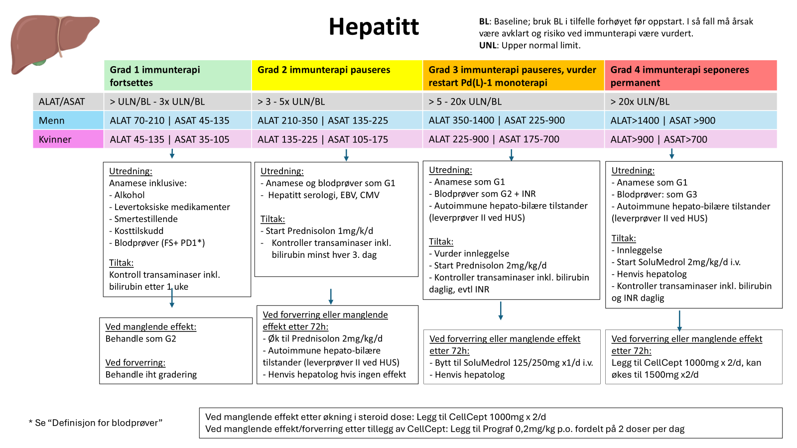

Kolitt

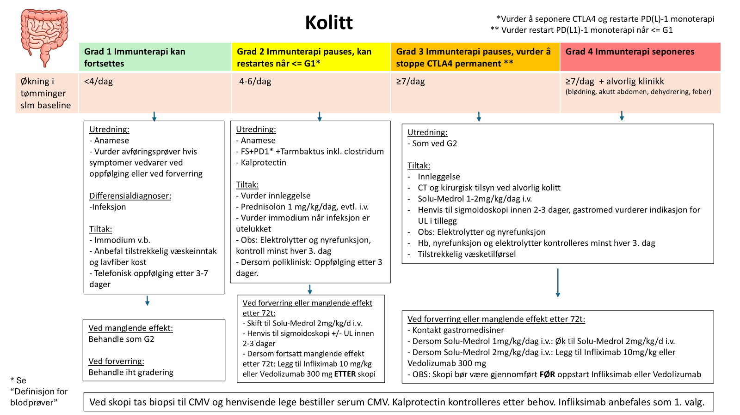

Nefritt

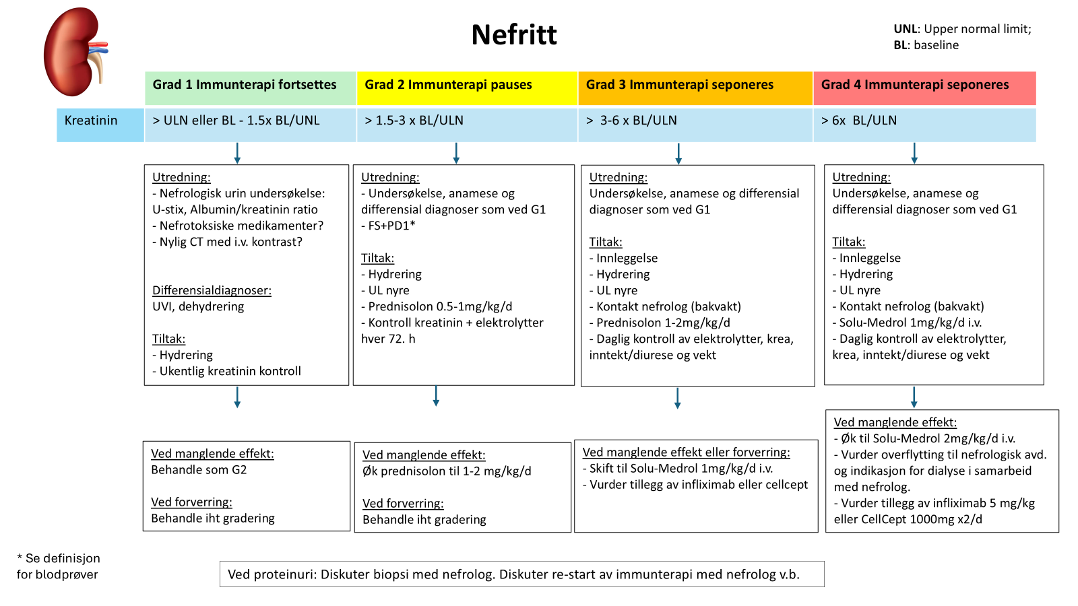

Pneumonitt
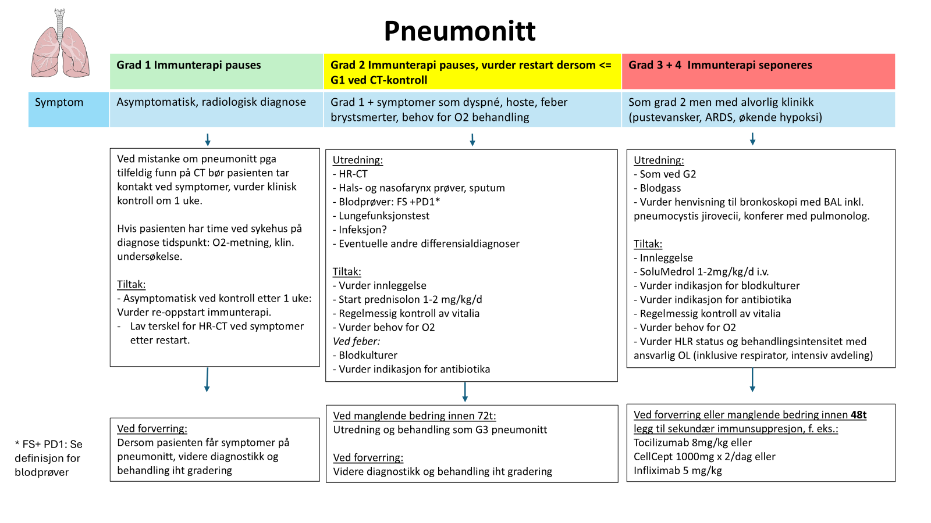

Hud
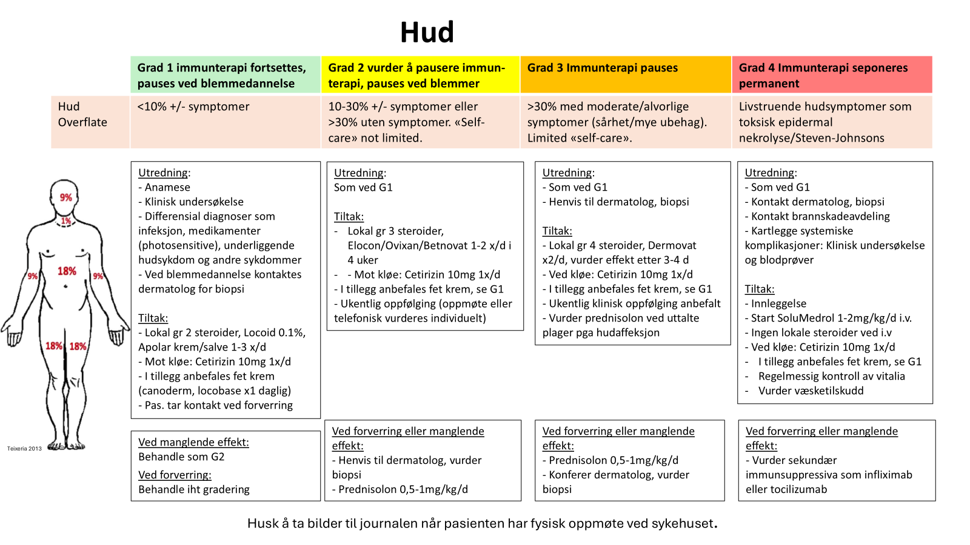

Kløe uten utslett
- Ved pruritus prøves først H1 sedative antihistaminer f. eks. Atarax (maks 100mg/daglig).
- Deretter kan man forsøke gabapentin 100-3600mg/daglig eller pregabalin 150-300mg/daglig fordelt på 2 eller 3 doser
- Kontakt dermatolog ved manglende effekt

Endokrine bivirkninger
- Tyreoiditt, hypofysitt, diabetes mellitus, binyrebarksvikt
- Symptomer kan være diffuse
- Bestill blodprøvepakke “Endokrinologisk toksisitet” (HUS) ved mistanke
- Sjekk blodsukker x1/time de første 4 timer etter oppstart glukose insulin drypp ved mistenkt immunterapi-utløst diabetes (fare for raskt fall i blodsukker)
- Se anbefalinger fra Norsk Endokrinologisk Forening (NEF), metodebok.no/endokrinopatier ved immuno-onkologisk behandling https://metodebok.no/emne/SkPscKQQ³ i tillegg til ESMO/ASCO anbefalinger
- Immunterapi kan vanligvis forsettes når pasienten mottar substitusjonsterapi
- Husk å registrere binyrebarksvikt som kritisk informasjon i pasientjournal

Tyreoiditt
- Utredning:
- Høy fT4, lav TSH
- Ofte tilfeldig funn (laborkjemisk)
- Ingen tiltak så lenge asymptomatisk
- Kontroll av TSH og fT4 før hver behandling
- Immunterapi fortsettes ved asymptomatisk forløp
- OBS: Utvikling av hypotyreose etter initial tyroiditt, ofte indikasjon for substitusjon av tyreoideahormon

- Tiltak ved symptomatisk tyreoiditt:
- Pauser immunterapi
- Blodprøver inkl. TRAS og anti-TPO
- EKG
- Vurder indikasjon for propranolol, væske

Andre irAEs
- Vær spesielt oppmerksom på 3-M irAE som sjelden bivirkning med høy letalitet
  - Myositt
  - Myastenia gravis
  - Myokarditt
- Nevrologiske bivirkninger kan være uspesifikk, det er derfor viktig å tenke tanken ved motoriske, sensoriske eller kognitive symptomer. Tidlig behandling iht retningslinjer er avgjørende.
- Følg gjeldende ESMO- og ASCO-retningslinjer for behandling av tilstander som ikke er spesifikt beskrevet i denne veilederen.

Dosering av sekundære immunsuppressiva
Infliximab: 5mg/kg, kan gis hver 14. dag. Ved manglende effekt etter 1. dose, kan det gis 10mg/kg neste gang. Skjema i Cytodose (HUS). Ved kolitt gis 10 mg/kg fra 1. dose, runde opp til nærmeste 100 mg.
Vedolizumab: 300 mg i.v. gis hver 14. dag. Ved behov for langvarig bruk, kan man i samråd med gastromedisiner vurdere overgang til s.c. hos pasienter med kolitt
CellCept: 1000 mg x2/dag, kan økes til 1500 mg x2/dag v.b. Trenger ikke medikamentspeil.
Prograf: 0,2mg/kg/d fordelt på 2 doser. Medikamentfastende speil tas på dag 3 og 8, deretter ved dosejustering eller bivirkninger.
Tocilizumab: Tocilizumab 8mg/kg hver 4. uke (Felleskatalogen)

- Alle sekundære immunsppressiva kan seponeres uten nedtrapping.
- Seponer sekundære immunsppressiva 2 uker etter steroider er seponert.
- OBS: Bivirkninger fra sekundære immunsuppressiva, sjekk felleskatalogen for medikament spesifikke anbefalinger.

Nedtrapping av steroider
- Generelt anbefaler både ASCO og ESMO retningslinjer nedtrapping av steroider over 4 til 6 (8) uker ved bedring av immunterapi-relaterte bivirkninger til <=G1 (2).
- Dette er et forslag til nedtrapping. I hvert tilfelle bør det tas høyde for høyeste grad av bivirkning og tid til respons på steroider samt maks. dose steroider som var nødvendig å få kontroll på bivirkning.
- Hos pasienter som har behov for SoluMedrol i.v. kan man ved signifikant bedring av symptomer vurdere å:
  - Trappe ned SoluMedrol i.v. fra 2 mg/kg/d til 1 mg/kg/d etter 72 timer
  - Skifte fra SoluMedrol i.v. 1 mg/kg/d til 1 mg/kg/d prednisolon p.o. etter 72 timer
- Nedtrapping av høye doser prednisolon ved signifikant bedring av symptomer etter 72 timer:
- Ved 2mg/kg prednisolon kan man vurdere å trappe ned til 1 mg/kg
- Ved doser > 60mg/d kan man trappe ned 20 mg/uke så lenge bivirkning er i bedring.
- Fra og med 60mg/d trappes ned med 10 mg hver 5-7 dag.
- Fra og med 10 mg prednisolon vurderes nedtrapping med 2,5 mg hver 3-5 dag
- Vær oppmerksom på symptomer på binyrebarksvikt under nedtrapping, spesielt ved prednisolon <=5 mg/d, for håndtering⁴
- Rutinemessig måling av morgenkortisol er ikke nødvendig hvis pasienten ikke har symptomer på binyrebarksvikt under nedtrapping av steroider.
Veiledende anbefalinger basert på ESMO/ASCO for utvalgte bivirkninger:
- ESMO Hepatitt G2: Nedtrapping over 2 uker startes når bedring til G1 er oppnådd.
- ASCO Hepatitt G2: Nedtrapping over 4 uker startes når bedring til G1 er oppnådd.
- ESMO Hepatitt G3-4: Nedtrapping over 4 uker startes når bedring til G2 er oppnådd.
- ASCO Hepatitt G3-4: Nedtrapping over 4-6 uker når bedring til G1 er oppnådd.

- ESMO Kolitt G2-4: Nedtrapping over 4-8 uker startes ved respons, tidligst etter 72t
- ASCO Kolitt G2-4: Nedtrapping over 4-6 uker når bedring til G1 er oppnådd.

- ESMO Pneumonitt: Nedtrapping startes når symptomer er tilbake til baseline. Ved G2 pneumonitt: nedtrapping over 4- 6 uker, ved G3-4 pneumonitt: nedtrapping over 6-8 uker
- ASCO Pneumonitt: Nedtrapping over 4-6 uker når bedring til G1 er oppnådd.

- Profylakse ved immunsuppressiv behandling
- PPIs: Gis samtidig med steroider, vurder i.v. administrasjon ved behov for høye steroider doser og kolitt. Ved bruk > 8 uker anbefales halvering hver uke inntil laveste mulige dose før seponering⁵. PPIs bør vurderes å seponere ved < 20 mg prednisolon.

- Pneumocystis jirovecii profylakse:
Sulfametoksazol/trimetoprim p.o. 400/80 mg x 1/d
- Vurder oppstart etter 2-4 uker med steroid behandling
- Se retningslinjer for alternativer ved allergi mot Sulfa⁶
- OBS: Bactrim kan gi økning i transaminaser
- Behandling gis til steroider/immunsppressiva er avsluttet

- Osteoporose profylakse:
- Calcigran forte x1 daglig for pasienter > 40 år, startes ved oppstart steroider⁷.
- Brukes minst 1 mnd etter steroider ble seponert.
- Vurder beintetthetsmåling for risiko pasienter.

Annet ved behandling av irAEs
- Prednisolon og SoluMedrol kan gis som engangsdose, helst om morgenen
- Vurder blodsukker døgn profil ved behov for steroider >= 0,5mg/kg/dag
- OBS: Steroider kan skjule sepsis
- Oppfordre til fysisk aktivitet, vurder fysioterapi for eldre pasienter for å motvirke muskelsvinn under steroid behandling
- Restart immunterapi kan vurderes når prednisolon dose er <= 10 mg/d
- Ta evaluerings undersøkelser selv om immunterapi pauseres og ved alvorlige bivirkninger for å tilpasse behandlingsintensitet av irAEs ved sykdomsprogress

- Viktige koder for immunterapi-relaterte bivirkninger
- Bivirkning eller tilstand kodes først, deretter tilleggs kode for årsak som legemiddelbivirkning.
- Overordnet kode: Y4n - Terapeutisk legemiddel eller biologisk substans i terapeutisk dose som årsak til bivirkning eller annen uønsket virkning
- Merk: For kjente legemidler skal ATC-kode oppgis i tillegg til årsakskoden Y4n
Koder for ulike immunterapi-relaterte bivirkninger:
Hud:
L27.0 – Generalisert medikamentutløst utslet
L27.1 - Lokalisert hudreaksjon som skyldes legemiddel
Gastrointestinal traktus: K52.1 Toksisk gastroenteritt eller kolitt
Lever:
K71.1 Toksisk leversykdom med levernekrose
K71.2 Toksisk leversykdom med akutt hepatitt ved leversvikt (akutt/kronisk) som skyldes legemiddel
Pankreas: K85.3 Legemiddelutløst akutt pankreatitt
Thyroidea:
E06.4 Legemiddelutløst tyreoiditt
E03.2 Hypotyreose som skyldes legemiddel eller annet eksogent stoff
Hypofyse: E23.1Legemiddelutløst hypopituitarisme, legg til kode for affisert akse
Binyre: E27.3 Legemiddelutløst binyrebarkinsuffisiens
Lunge: J70.2 Akutt legemiddelutløst interstitiell lungesykdom
Nervesystem: G62.0 Legemiddelutløst polynevropati
Musklatur: G72.0 Legemiddelutløst myopati
Hjerte: I40.9 Uspesifisert akutt myokarditt

Kapittelstruktur
Helse Bergen HF/Fellesdokumenter/Pasientbehandling/Fagprosedyrer/Kreft

Eksterne referanser
- Management of toxicities from immunotherapy: ESMO Clinical Practice Guideline for diagnosis, treatment and follow-up, J. Haanen et al, Annals of Oncology 2022 (ESMO)
- Management of Immune-Related Adverse Events in Patients Treated With Immune Checkpoint Inhibitor Therapy: ASCO Guideline Update, B. J Schneider et al, Journal fo Oncology 2021(ASCO)
- Metodebok: Endokrinopatier ved immune-onkologis behandling (Metodebok)
- European Society of endocrinology and endocrine society joint clinical guideline, F Beuschlein et al J of clinical endocrinology & metabolism 2024 (PubMed)
- Legemiddelhandboka - nedtrapping for legemidler ( Legemiddelhåndboka)
- Helsedirektoratet: Antibiotika i sykehus – kap 17 (Helsedirektoratet)
- metodebok.no (Metodebok)

Kilder (I tillegg til referanser på enkelte sider)

- Pneumonitis in Patients Treated with Anti–Programmed Death-1/Programmed Death Ligand 1 Therapy. J. Naidoo et al, JCO 2016 ( PubMed)
- Accelerating the Evolution of Immune-Related Enterocolitis Management. D. M. Faleck et al, JCO April 2023 (PubMed)

